BOS项目笔记 第5天

今天内容安排：
1、添加定区功能
2、定区分页查询
3、hessian入门----远程调用技术（RMI） 实现两个系统之间的通信
4、基于hessian实现定区关联客户

添加定区
定区可以将取派员、分区、客户信息关联到一起。
页面：WEB-INF/pages/base/decidedzone.jsp
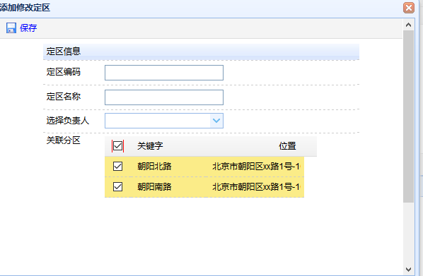
第一步：使用下拉框展示取派员数据，数据是来自于取派员表，是没有作废的取派员姓名。修改combobox的URL地址，发送请求
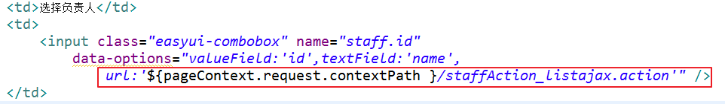
第二步：在StaffAction中提供listajax方法，查询没有作废的取派员，也就是Staff表当中对应的deltag = ‘0’的Staff , 去除一些不需要的条件之后，返回json数据。
/**
* 查询没有作废的取派员，返回json
* @throws IOException
*/
public String listajax() throws IOException{
List<Staff> list = staffService.findListNotDelete();
String[] excludes = new String[]{"decidedzones"};
this.writeList2Json(list, excludes);
return NONE;
}

第三步：在StaffServiceImpl中提供方法查询没有作废的取派员
/**
* 用于查询没有作废的取派员，也就是在数据库当中，标志位deltag为‘0’的取派员
DetachedCriteria通用的查询方法，离线的查询对象哎，根据我们给出的限制条件进行查询。
*/
public List<Staff> findListNotDelete() {
DetachedCriteria detachedCriteria = DetachedCriteria.forClass(Staff.class);
detachedCriteria.add(Restrictions.eq("deltag", "0"));
return staffDao.findByCriteria(detachedCriteria);
}

第四步：在BaseDao中提供通用的条件查询方法
public List<T> findByCriteria(DetachedCriteria detachedCriteria);

public List<T> findByCriteria(DetachedCriteria detachedCriteria) {
return (List<T>) this.getHibernateTemplate().findByCriteria(detachedCriteria);
}

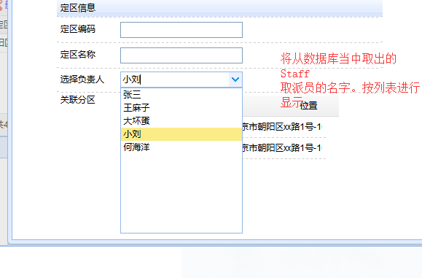

第五步：使用datagrid展示未关联到定区的分区数据
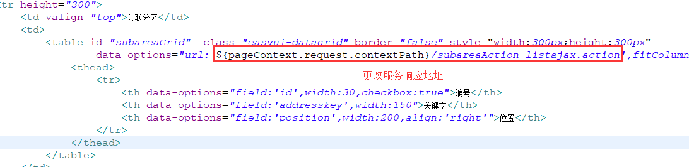
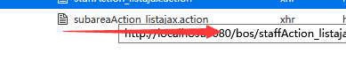
第六步：在SubareaAction中提供listajax方法，查询未关联到定分区的分区数据，返回json
/**
* 查询未关联到的分区数据
* @throws IOException
*/
public String listajax() throws IOException{
List<Subarea> list = subareaService.findListNotAssociation();
String[] excludes = new String[]{"decidedzone","region"};
this.writeList2Json(list, excludes);
return NONE;
}

Service代码：

/**
* 查询没有关联到定去的分区
*/
public List<Subarea> findListNotAssociation() {
DetachedCriteria detachedCriteria = DetachedCriteria.forClass(Subarea.class);
detachedCriteria.add(Restrictions.isNull("decidedzone"));
return subareaDao.findByCriteria(detachedCriteria );
}

第七步：为添加定区窗口中的保存按钮绑定事件

<a id="save" icon="icon-save" href="#" class="easyui-linkbutton" plain="true" >保存</a>
<script type="text/javascript">
$(function(){
//为保存按钮绑定事件
$("#save").click(function(){
var v = $("#addDecidedzoneForm").form("validate");
if (v) {
$("#addDecidedzoneForm").submit();
}
});
});
</script>

第八步：提交上面的添加定区表单，id名称冲突.提交表单之后包含三个id ，将id变成subarea.id。
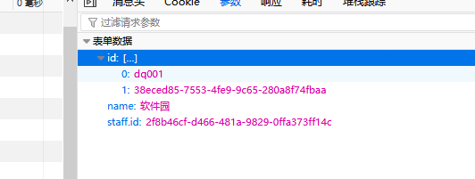
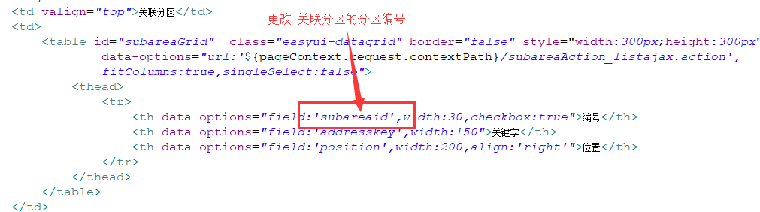

第九步：在Subarea类中提供getSubareaid方法，返回的json中含有subareaid字段。这样就可以正确的取到值了，不会出现id冲突的情况。
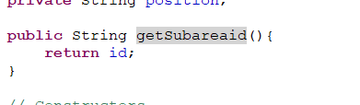
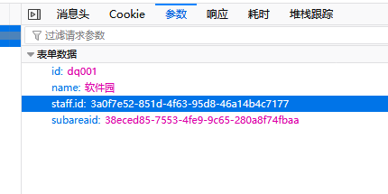
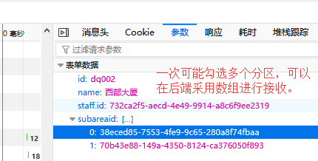
第十步：创建定区管理的Action,提供add方法保存定区，提供subareaid 数组属性接收多个分区id
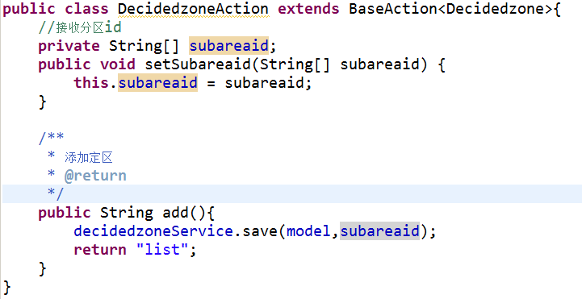

Service代码：
@Service
@Transactional
public class DecidedzoneServiceImpl implements IDecidedzoneService{

@Autowired
private IDecidedzoneDao decidedzoneDao;
@Autowired
private ISubareaDao subareaDao;

/**
* 添加定区
*/
public void save(Decidedzone model, String[] subareaid) {
decidedzoneDao.save(model);
//关联分区对象和定区对象
for (String sid : subareaid) {
Subarea subarea = subareaDao.findById(sid);
//分区对象关联定区对象，多的一方关联少的一方。 从java这样实现，会执行很多select语句
//UPDATE Subarea SET decidedzone = ? WHERE id = ?;
subarea.setDecidedzone(model);
}
}

}

第十一步：配置struts.xml
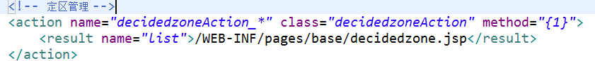

定区分页查询
- 页面修改datagrid的URL：
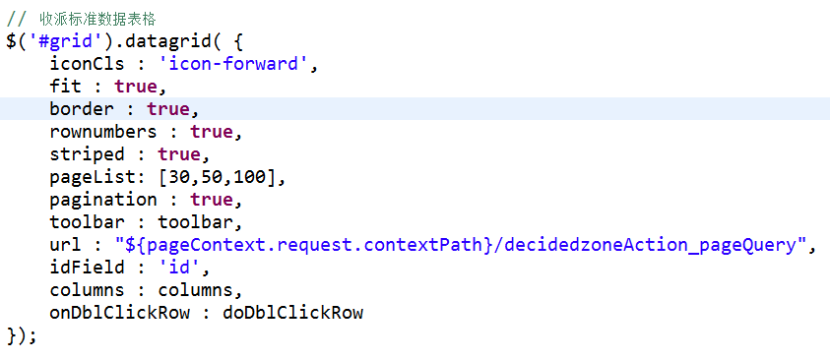
- 在定区Action中提供分页查询方法：重点需要关注的是需要排除的属性，如果排除不正确的话，会造成死循环。

/**
* 定区分页查询方法
* @return
* @throws IOException
*/
public String pageQuery() throws IOException {
decidedzoneService.pageQuery(pageBean);
String[] excludes = new String[]{"subareas","decidedzones","currentPage","pageSize","detachedCriteria"};
//查询到pageBean之后再转化成json对象
this.writePageBean2Json(pageBean, excludes);
return NONE;
}

修改Decidedzone.hbm.xml： 将staff的懒加载设置成false
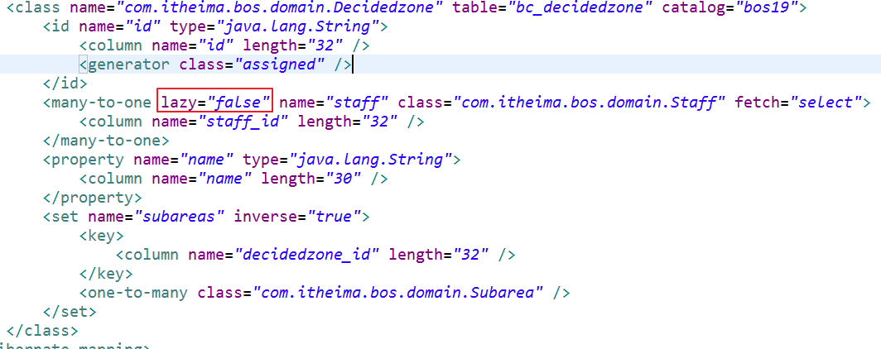

hessian入门
Hessian是一个轻量级的remoting onhttp工具，使用简单的方法提供了RMI的功能。 相比WebService，Hessian更简单、快捷。采用的是二进制RPC协议，因为采用的是二进制协议，所以它很适合于发送二进制数据。
常见的远程调用的技术：
1、webservice（CXF、axis）soap
2、httpclient
3、hessian---http协议、二进制数据
4、dubbo---阿里公司发布的远程过程调用的服务

hessian有两种发布服务的方式：
1、使用hessian框架自己提供的Servlet发布
2、和spring整合发布服务

入门案例参见“hessian入门案例.txt”

定区关联客户

发布crm服务
第一步：创建动态的web项目crm，导入hessian的jar。
第二步：创建一个crm数据库和t_customer表
第三步：在web.xml中配置spring的DispatcherServlet
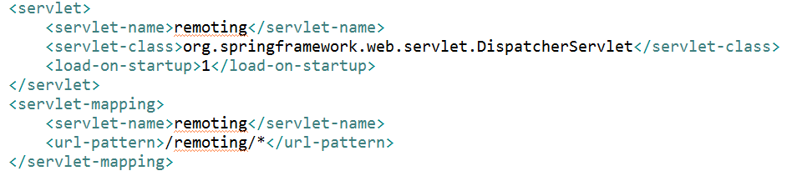
第四步：提供接口CustomerService和Customer类、hbm映射文件
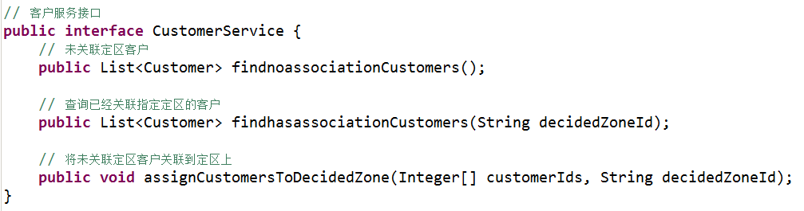

第五步：为上面的CustomerService接口提供实现类
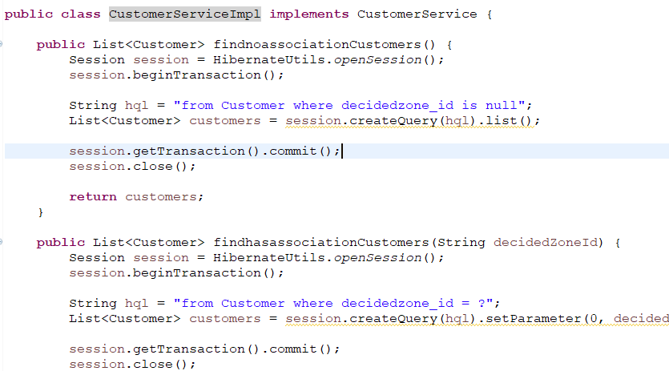

第六步：在WEB-INF目录提供spring的配置文件remoting-servlet.xml
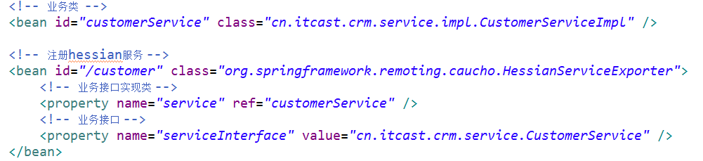

在bos项目中调用crm服务获得客户数据
第一步：在bos项目中导入hessian的jar
第二步：从crm项目中复制CustomerService接口和Customer类到bos项目中
就是上面的CustomerService接口和其实现类
第三步：在spring配置文件中配置一个代理对象，可以调用crm服务
<!-- 配置远程服务代理对象 -->
<bean id="customerService" class="org.springframework.remoting.caucho.HessianProxyFactoryBean">
<!-- 注入接口类型 -->
<property name="serviceInterface" value="com.hhy.bos.crm.CustomerService"/>
<!-- 服务访问路径 -->
<property name="serviceUrl" value="http://localhost:8080/crm/remoting/customer"/>
</bean>

第四步：将上面的代理对象通过注解方式注入到Action中
第五步：为定区列表页面中的“关联客户”按钮绑定事件，发送2次ajax请求访问Action，在Action中调用hessian代理对象，通过代理对象可以远程访问crm获取客户数据

解析json数据，填充到下拉框当中。
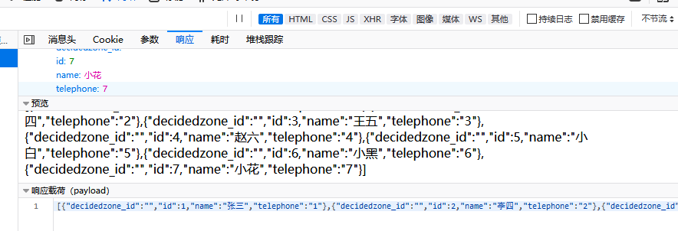
//全局变量，定区选中的定区id
var id;
function doAssociations(){
//判断当前是否选中了一个定区
var rows = $("#grid").datagrid("getSelections");
if(rows.length == 1){
id = rows[0].id;
//选中了一个
$('#customerWindow').window('open');
$("#noassociationSelect").empty();//清空下拉框
$("#associationSelect").empty();//清空下拉框

//发送ajax请求获取没有关联到定区的客户
var url1 = "${pageContext.request.contextPath}/decidedzoneAction_findnoassociationCustomers.action";
$.post(url1,{},function(data){
//解析json数据，填充到下拉框中
///////////////
for(var i=0;i<data.length;i++){
var id = data[i].id;
var name = data[i].name;
$("#noassociationSelect").append("<option value='"+id+"'>"+name+"</option>");
}
},'json');

//发送ajax请求获取关联到当前选中定区的客户
var url2 = "${pageContext.request.contextPath}/decidedzoneAction_findhasassociationCustomers.action";
$.post(url2,{"id":rows[0].id},function(data){
//解析json数据，填充到下拉框中
///////////////
for(var i=0;i<data.length;i++){
var id = data[i].id;
var name = data[i].name;
$("#associationSelect").append("<option value='"+id+"'>"+name+"</option>");
}
},'json');
}else{
$.messager.alert("提示信息","请选择一个定区操作！","warning");
}
}

第六步：为左右移动按钮绑定事件
//为绑定客户左右移位绑定事件
$("#toRight").click(function(){
$("#associationSelect").append($("#noassociationSelect option:selected"));
});
$("#toLeft").click(function(){
$("#noassociationSelect").append($("#associationSelect option:selected"));
})；

第七步：为关联客户窗口中的“关联客户”按钮绑定事件
//为关联客户按钮绑定事件
$("#associationBtn").click(function(){
//在提交表单之前，需要选中右侧下拉框当中所有的选项
$("#associationSelect option").attr("selected","selected");
//提交表单之前还需要设置隐藏域的值
$("input[name=id]").val(id);
$("#customerForm").submit();
});

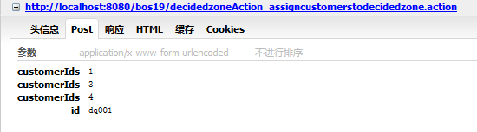
第八步：在定区Action中接收提交的参数，调用crm服务实现定区关联客户业务功能
